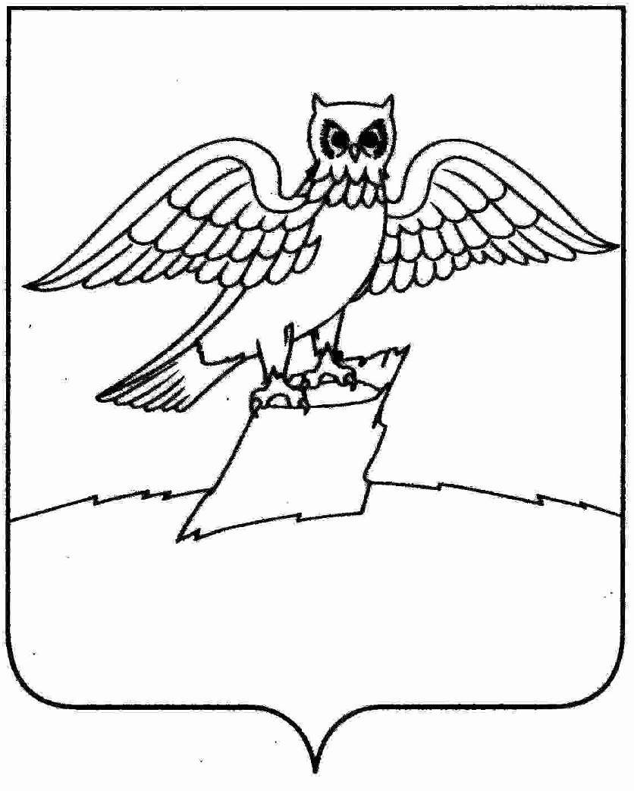
АДМИНИСТРАЦИЯ МУНИЦИПАЛЬНОГО ОБРАЗОВАНИЯ
ГОРОДСКОЕ ПОСЕЛЕНИЕ ГОРОД КИРЖАЧ
КИРЖАЧСКОГО РАЙОНА
П О С Т А Н О В Л Е Н И Е

ГЛАВЫ

28.04.2014 № 295
Об отмене проведения открытого конкурса по отбору управляющей организации для управления многоквартирными домами в части лотов

В связи с избранием способа управления многоквартирным домом собственниками помещений, на основании ч.2.4. конкурсной документации на проведение открытого конкурса по отбору управляющей организации для управления многоквартирными домами на территории МО городское поселение г. Киржач, утвержденной постановлением главы городского поселения г. Киржач от 31.03.2014 №168,

П О С Т А Н О В Л Я Ю:

1. Отменить открытый конкурс по отбору управляющей организации для управления многоквартирными домами в части лотов:
- Лот №4. ул.Привокзальная, д.9;
- Лот №7.ул. Томаровича, д.9;
- Лот №8. Ул. Фурманова, д.47.
2. Разместить извещение об отмене открытого конкурса в части лотов на официальном сайте Российской Федерации в сети Интернет www.torgi.gov.ru, и на официальном сайте городского поселения г. Киржач www.gorodkirzhach.ru.
3. Контроль за исполнением настоящего постановления оставляю за собой.
4. Настоящее постановление вступает в силу с момента его подписания.

Глава городского поселения
г. Киржач Н.В. Скороспелова

